**SINTEK JURNAL: Jurnal Ilmiah Teknik Mesin**

**ISSN: 2088-9038, e-ISSN: 2549-9645**

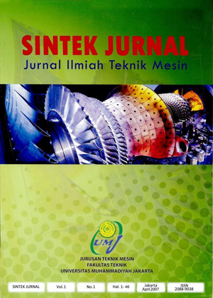

**PERANCANGAN GERAK SUMBU DUA AXIS MESIN PELUBANG KENCER REBANA DENGAN MESIN *TRIMMER***

**Aini Lostari1,Novi Indah Riani2,Fairus Ikhlasul Amal3**

1,2,3Teknik Mesin, Universitas Qomaruddin

Jl.Raya No.1 Bungah Gresik, 61152

*E-mail: ainims31@gmail.com

|  |  |  |
| --- | --- | --- |
| Diterima: DD MM YYYY | Direvisi: DD MM YYYY | Disetujui: DD MM YYYY |

**ABSTRAK**

Proses pembuatan rebana di desa Kaliwot Bungah Gresik dilakukan secara manual dengan cara di bubut, dan proses pelubangan tempat kencer masih manual dengan gergaji tangan. Maka peneliti berinisiatif merancang bangun mesin pelubang kencer rebana dengan mesin trimmer. Pada penelitian ini perhitungan torsi motor saat pemakanan, menghitung torsi pada saat memutar baut, menghitung kekuatan rangka, dan menghitung momen dan tegangan bending pada 1 tumpuan terpusat. Selain itu juga mencari lama waktu pelubangan dengan alat stopwatch, dan mengukur kecepatan motor saat pelubangan dengan dengan tachometer. Tujuan dari penelitian ini untuk mempermudah saat proses pelubangan kecer rebana. Hasil yang di dapat untuk mencari torsi motor adalah, kayu mahoni 0,0197 Nm, kayu nangka 0,0215 Nm, kayu mangga 0,0184 Nm , sedangkan untuk torsi untuk beban maju didapatkan 7,5 kg.mm, untuk hasil perhitungan rangka didapatkan nilai total 56,18 Nm, dan untuk hasil tegangan bending didapatkan nilai 0,0079N/cm3. Dilihat dari hasil torsi motor dapat diketahui bahwa semakin tinggi putaran motor maka semakin tinggi juga nilai torsi saat pemakanan. Hal ini dapat berpengaruh pada kekerasan jenis masing-masing kayu yang digunakan.

**Kata kunci:** *Mesin Trimmer,* Pelubangan Kencer Rebana, Torsi*.*

***ABSTRACT***

*The process of making tambourines in the village of Kaliwot Bungah Gresik is done manually by means of a lathe, and the process of perforating the place where the water drops is still manual with a hand saw. So the researchers took the initiative to design a tambourine hole punch machine with a trimmer machine. In this study, the calculation of motor torque when feeding, calculating torque when turning bolts, calculating frame strength, and calculating bending moments and stresses at 1 centralized support. In addition, it also looks for the length of time for perforating with a stopwatch, and measuring the speed of the motor when perforating with a tachometer. The purpose of this study is to facilitate the process of perforating the tambourine kecer. The results obtained to find the motor torque are mahogany wood 0.0197 Nm, jackfruit wood 0.0215 Nm, mango wood 0.0184 Nm, while the torque for forward load is 7.5 kg.mm , for the results of the calculation of the frame obtained a total value of 56.18 Nm, and for the results of the bending stress obtained a value of 0.0079 N/cm3. Judging from the results of the motor torque, it can be seen that the higher the rotation of the motor, the higher the torque value at ingestion. This can affect the hardness of each type of wood used.*

***Key words****: Trimmer Machine, Perforation of Tambourines, Torque.*

**PENDAHULUAN**

Kesenian rebana merupakan salah satu kesenian yang berkembang di Indonesia sejak beberapa abad yang lalu. Kesenian ini merupakan bagian dari kehidupan masyarakat tepatnya di desa Kaliwot Bungah Gresik. Masyarakat di desa tersebut banyak memproduksi pengrajin rebana. Proses pembuatan rebana biasanya dilakukan dengan cara di bubut, rebana yang dihasilkan permukaannya masih kasar dan tidak nyaman untuk di pegang. Untuk menghasilkan rebana yang halus dan nyaman maka membutuhkan banyak proses, salah satunya dilakukan pengamplasan. Dalam pembuatan rebana tidak lepas dari proses pelubangan tempat kencer, untuk pelubangannya masih menggunakan manual dengan gergaji tangan. Proses ini akan berpengaruh pada pengerjaan sehingga memakan waktu cukup lama. Hal tersebut berdampak kurangnya hasil produktivitas rebana karena proses pelubangan kencer. Proses pelubangan tempat kencer pada pembuatan rebana selain dilakukan cara manual dengan gergaji tangan maka dapat dilakukan dengan mengunakan mesin CNC yang dipengaruhi nilai torsi dan waktu proses pembuatannya, seperti penelitian yang dilakukkan [1] dalam jurnalnnya Proses Produksi Prototipe Mesin CNC Router 3-axis bahwa dari proses pembuatan mesin, Terdapat sedikit perbedaan dimensi terhadap desain yang terletak pada rangka. Hal ini terjadi karena ketersediaan pasar untuk *stainless steel* profil kotak ukuran 50 mm x 50 mm x 3mm tidak sesuai ukurannya pada saat pengukuran langsung dilakukan. Sedangkan hasil penelitian [2] bahwa pembuatan produk ukiran pada benda kerja dengan menggunakan mesin CNC Router lebih efisien bila dibandingkan dengan pembuatan secara manual. Untuk produk benda kerja akrilik dengan bentuk ukiran pada benda kerja sekitar 50% dibutuhkan waktu pengerjaan hanya sekitar 15 menit, termasuk waktu pemasangan dan setting tool. Selain itu penelitian yang dilakukan [3] menunjukkan bahwa pengujian yang dilakukan dengan sumbu yang berbeda yaitu X, Y, Z, dari semua pengujian hanya sumbu X yang sesuai direncanakan. sedangkan sumbu Y dan Z hasilnya tidak sesuai yang direncanakan karena konstruksi dari rel laci telah mencapai batas geraknya dan pembuatan sumbu Z tidak sesuai dengan desain. Namun, dalam penelitian yang sudah dilakukan memiliki konsep rancang bangun kurang sederhana sehingga tidak sesuai dengan usaha kalangan menengah keatas. Penelitian ini dimulai dengan mengukur lama waktu yang dihasilkan ketika proses pelubangan kencer rebana. Untuk mendapatkan hasil pelubangan yang maksimal maka dilakukan pengujian pada mesin sehingga diketahui perbandingan waktu yang dibutuhkan pada proses pelubangan kencer rebana secara manual atau gergaji.

**METODE PENELITIAN**

Penelitian ini di mulai dengan studi literatur untu mendapatkan informasi terkait permasalahan yang ada dan dijadikan dasar teori dan landasan berfikir dalam penyelesain penelitian ini. Berikut merupakan diagram alir penelitian :

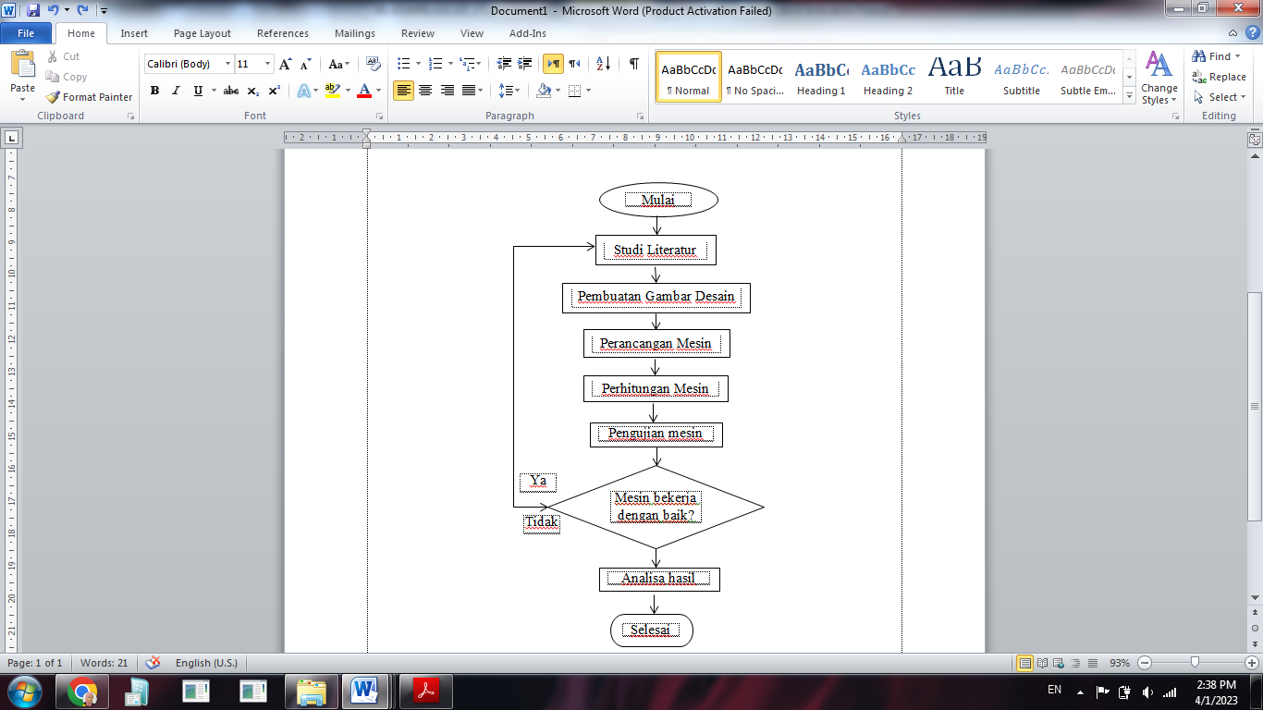

Tidak

Ya

Selesai

Pengujian mesin

Analisa hasil

Mesin bekerja dengan baik?

**Gambar 1.** Diagram Alir Penelitian

Dalam pembuatan desain Mesin Pelubang Kencer Rebana dapat dilihat pada gambar 2 sebagai berikut :

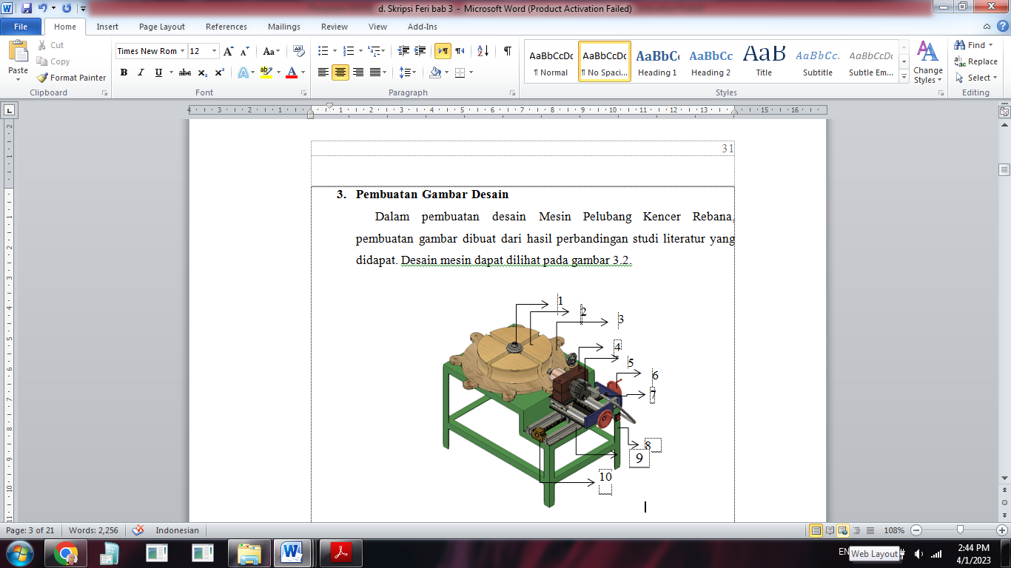

**Gambar 2.** Desain Mesin Pelubang Kencer Rebana

Bagian-bagian dari mesin pelubang kencer rebana 1.*Shaft* Kerucut, 2. Pencekam, 3. Meja, 4. Klem Mesin, 5. Mesin *Trimmer, 6. Handle, 7.* Poros Berulir 8. Rangka Mesin, 8. *Linear Rail, Bearing.*

Material dan bahan yang digunakan dalam perancangan mesin ini dapat dilihat pada tabel 1.

**Tabel 1.** Material dan Bahan

|  |  |  |  |
| --- | --- | --- | --- |
| No | Nama Material dan Bahan | Dimensi | Jumlah |
| 1 | Besi siku | 4cm x 4cm | 7 meter |
| 2 | Mesin *Trimmer* | 350 W | 1 biji |
| 3 | *Bearing* | 10 mm | 6 biji |
| 4 | Linear Rail | 10 mm | 4 biji |
| 5 | Poros Transportir | Tr 10x1.0 mm | 2 biji |
| 6 | *Handle* atau Tuas | 10 mm | 2 biji |
| 7 | Mata pisau kayu | 12 mm | 1 biji |
| 8 | Shaft Kerucut | 100 mm | 1 biji |
| 9 | Klem Mesin | 250 x100 mm | 1 biji |
| 10 | Pencekam Benda Kerja | 200 mm | 1 biji |
| 11 | Plat Besi | 0.5x400x400 mm | 1 biji |

Dalam perancangan mesin pelubang rebana, terdapat perhitungan yang akan dilakukan diantaranya:

1. Perhitungan daya rencana.

Untuk mengetahui nilai daya rencana, dapat dihitung dari rumus sebagai berikut:



1. Perhitungan rangka.

Dalam perhitungan rangka mesin ini menggunakan cara manual.

1. Perhitungan Torsi ulir penggerak sumbu Y dan sumbu X.

Untuk mengetahui nilai torsi ulir penggerak sumbu Y dan X, dapat dihitung dari rumus sebagai berikut:



1. Perhitungan momen dan tegangan bending.

Untuk mengetahui nilai momen dan tegangan bending dapat dihitung dari rumus sebagai berikut:



**HASIL DAN PEMBAHASAN**

Perhitungan dalam penelitian ini meliputi, rangka mesin yang merupakan bagian yang menerima beban kritis seperti dudukan linear rail dan meja putar. Untuk mengetahui tingkat keamanan rangka mesin dalam penelitian ini dilakukan perhitungan besarnya defleksi yang terjadi. Berikut bagian-bagian rangka yang menerima beban kritis yaitu :

Pada bagian A yang mengalami pembebanan seperti dijelaskan pada gambar 2

Diketahui :

1/4 massa linear rail, linear ball, bearing

= 1/4 x 3 kg = 7,35 Nm

1/4 massa motor trimmer

= 1/4 x 1,3 kg = 3,18 Nm

1/4 massa poros berulir

= 1/4 x 0,5 kg = 1,22 Nm

1/4 massa plat uk 20x40

= 1/4 x 3,14 kg =7,69 Nm

1/4 massa plat uk 25x15

= 1/4 x 1,5 kg = 3,67 Nm

1/4 massa klem motor

= 1/4 x 1 kg = 2,45 Nm

1/4 massa meja

= 1/4 x 2,5 kg = 6,12 Nm

1/4 massa pencekam

= 1/4 x 2,5 kg = 6,12 Nm

1/4 massa plat siku

= 1/4 x 7 kg = 17,16 Nm

1/4 massa handle

= 1/4 x 0,5 kg = 1,22 Nm

Jumlah = 56,18 Nm

Tegangan Ijin dan Syarat Aman yang dibutuhkan agar rangka mesin ini, maka besarnya tegangan yang terjadi harus lebih kecil atau sama dengan tegangan ijinnya. Berikut tabel 2 tabel properties sebagai berikut :

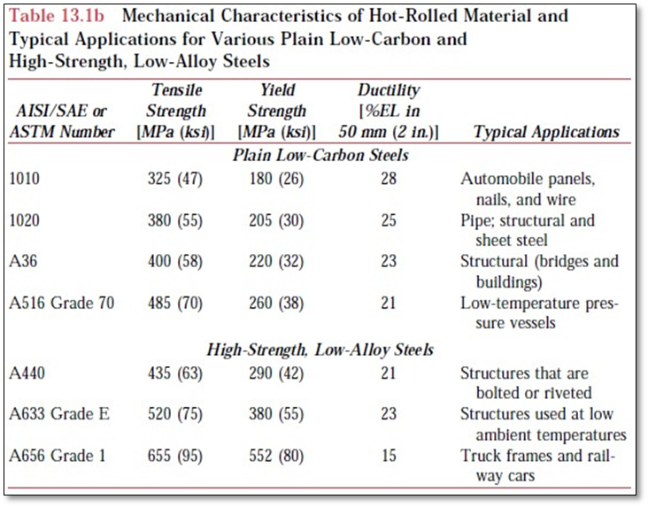

Dari tabel 2 didapatkan *Tensile Strength* untuk pembuatan bentuk struktural , sedangkan untuk *safety factor* dipilih 2 karena pada rangka mesin ini beban yang diterima adalah beban statis. Maka dilakukan perhitungan dengan persamaan berikut :



Maka, dari hasil perhitungan rangka mesin pelubang kencer rabana dapat dinyatakan **aman** dan didapatkan titik yang paling kritis terhadap tegangan maksimum.



Perhitungan Bidang Momen dan Tegangan Bending pada 1 Tumpuan Terpusat

Pada perhitungan momen dan tegangan memiliki beberapa tahapan diantaranya :

Reaksi Tumpuan Beban Terpusat, Sebuah balok sederhana sepanjang L seperti diperlihatkan pada gambar 3. dibebani dengan beban terpusat sebesar P dengan jarak a dari titik A pada gambar 2. Berikut gambar 3 reaksi tumpuan beban terpusat.

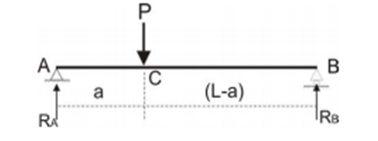

Gambar 3. Reaksi Tumpuan Beban Terpusat

Diketahui:

L = 60 cm

a= 20 cm

b atau (L-a) = 40 cm

Fbeban = Wberat

=m x g

= 7,5 kg x 10 m/s2

= 75 kgm/s2

= 75 N

Untuk mencari ∑MB (semua gaya-gaya dimomenkan ke titik B)

∑MB=0

RA .L – F (L-a) = 0

RA .60 – 75 (60-20) = 0

RA .60 – 75 (40) = 0

RA = (75 (40))/60

RA= 3000/60 = 50 N/cm

Untuk mencari ∑MA (semua gaya-gaya dimomenkan ke titik A)

∑MA=0

-RB .L+ F .a = 0

-RB .60+75 .20 = 0

RB= (75.20)/60

RB= 1500/60=25 N/cm

Kontrol

RA + RB= F_beban

50 + 25= 75

75= 75 (terbukti )

Jadi, hasil nilai RA + RB sama dengan nilai F_beban yaitu 75, maka momen pada tumpuan terpusat dinyatakan terbukti.

Perhitungan Tegangan Bending

Untuk mencari tegangan bending memiliki beberapa tahapan diantaranya:

Mencari momen pada titik C (MC)

MC = RA x a

= 50 x 20

= 1000 N.cm

Mencari momen inersia

I = (πd4)/64

Dimana :

I = momen inersia

d = diameter kayu

Diketahui :

d = 40 cm

Jawab :

I = (πd4)/64

= (3,14 x 40⁴)/64

= 125.600 cm4

Momen tegangan

σ= MC/I

= (1000 N.cm)/(125.600 cm4 )

= 0,0079 N/cm3

Jadi, momen tegangan pada kayu silinder atau as meja didapatkan nilai sebesar 0,0079 N/cm3

Adapun proses pengujiannya antara lain :

1. Pemasangan bahan yang akan dilubangi, pada proses ini rebana di pasang diatas meja dengan dikencangkan baut as dan pencekam benda kerja akan mencekam dengan kuat, sehingga rebana yang akan dilubangi tidak goyang.
2. Penentuan titik yang akan dilubangi, pada proses ini melakukan memberi tanda jarak pada rebana yang akan dilubangi.
3. Menyalakan motor dan melakukan proses pengerjaan, pada proses ini bersamaan dengan menyalakan *stopwatch* dan tombol on pada motor.
4. Mengukur kecepatan saat pemakanan, pada proses ini melakukan pengukuran pada kecepatan motor dengan *tachometer* pada saat pemakanan.
5. Mematikan mesin dengan menekan tombol *off* pada motor dan mematikan *stopwatch* secara bersamaan.

Hasil yang diperoleh dapat dilihat pada tabel 2. Berikut:

|  |  |  |  |
| --- | --- | --- | --- |
| No | Jenis Kayu | Kecepatan Motor Saat Pelubangan (m/s) | Lama Waktu (menit) |
| 1 | Mahoni | 17.205 | 12.39 |
| 2 | Nangka | 15.504 | 13.31 |
| 3 | Mangga | 18.652 | 09.42 |

Adapun perhitungan menentukan kapasitas produksi sebagai berikut.

1. Kayu Mahoni

* Rata–rata waktu kayu Mahoni adalah 12.39 menit.
* Waktu jam kerja dalam sehari adalah 7 jam, 1 jam = 60 menit.
* (1 jam menghasilkan 5 biji kayu Mahoni)



* 35 biji



Jadi dalam 1 hari jam kerja dengan bahan kayu Mahoni mendapatkan 35 biji.

1. Kayu Nangka

* Rata–rata waktu kayu Nangka adalah 13.31 menit.
* Waktu jam kerja dalam sehari adalah 7 jam, 1 jam =60 menit.
* (1 jam menghasilkan 4 biji kayu Nangka)



* 32 biji



Jadi dalam 1 hari jam kerja dengan bahan kayu Nangka mendapatkan 32 biji.

1. Kayu Mangga

* Rata–rata waktu kayu Mangga adalah 09.42 menit.
* Waktu jam kerja dalam sehari adalah 7 jam, 1 jam =60 menit.
* (1 jam menghasilkan 6 biji kayu Mangga)



* 42 biji



Jadi dalam 1 hari jam kerja dengan bahan kayu Mangga mendapatkan 42 biji.

penelitian ini didapatkan hasil dari perhitungan dan pengujian lama waktu dan torsi motor pada saat pemakanan pelubangan kencer rebana dengan jenis kayu yang berbeda-beda yaitu kayu mahoni, kayu nangka, kayu mangga. Hasil perhitungan torsi motor untuk kayu Mahoni didapatkan nilai sebesar 0,0197 Nm, untuk kayu Nangka diperoleh nilai sebesar 0,0215 Nm, sedangkan kayu Mangga dihasilkan nilai sebesar 0,0184 Nm. Dari ketiga jenis kayu tersebut, maka diketahui bahwa torsi motor saat pemakanan terbesar yaitu pada jenis kayu Mahoni, sehingga dapat dikatakan bahwa semakin tinggi putaran motor maka semakin tinggi juga nilai torsi saat pemakanan. Hal ini dapat berpengaruh pada kekerasan jenis masing-masing kayu yang digunakan.

Penelitian ini didapatkan hasil dari perhitungan torsi untuk memutar baut pada bagian bawah sebesar sedangkan untuk torsi memutar baut pada bagian atas sebesar 0,75 kg.cm. Dari kedua hasil tersebut dapat diketahui bahwa semakin berat beban yang diterima maka semakin besar nilai torsi ketika memutar baut. Untuk perhitungan rangka pada penelitian ini didapatkan nilai total beban yang diterima rangka sebesar 56,18 Nm, sedangkan untuk kekuatan tegangan tarik sebesar Dari hasil tersebut dapat diketahui bahwa kekuatan rangka pada mesin pelubang kencer rebana dikatakan aman. Sedangkan untuk perhitungan momen dan tegangan bending pada penelitian ini didapatkan nilai momen pada titik A sebesar , untuk nilai momen B sebesar . Dari hasil tersebut dapat diketahui untuk nilai momen pada titik A dan titik B sama dengan nilai yaitu 75, maka momen pada tumpuan terpusat dinyatakan terbukti. Dan untuk hasil tegangan bending pada kayu silinder atau as meja didapatkan nilai sebesar 0,0079 N/cm3.



Pengujian pada penelitian ini dilakukan dua percobaan untuk masing-masing jenis kayu yang mana hasil untuk kayu Mahoni dari rata-rata lama waktu didapat 12.39 menit, untuk kayu Nangka didapat 13.31 menit, dan kayu Mangga didapat 09.42 menit. Hal tersebut dapat diketahui bahwa semakin lama waktu proses pelubangan maka semakin kecil nilai kecepatan saat pemakanan. Hal tersebut berpengaruh pada kekerasan pada masing-masing jenis kayu yang digunakan.

**KESIMPULAN**

pembuatan mesin pelubang kencer rebana, dapat disimpulkan sebagai berikut:

* + - 1. Nilai torsi motor saat pemakanan pada jenis kayu yang berbeda maka didapatkan. Kayu Mahoni sebesar , Kayu Nangka sebesar , Kayu Mangga sebesar .



* + - 1. Torsi ulir penggerak.

Sumbu Y dan Sumbu X



* + - 1. Perhitungan rangka didapatkan nilai total beban sebesar 56,18 Nm, sedangkan untuk kekuatan tegangan tarik sebesar Jadi nilai total beban kekuatan tegangan tarik, maka bisa dipastikan aman. Momen pada titik A sebesar , untuk nilai momen B sebesar . Sedangkan tegangan bending pada 1 tumpuan terpusat didapatkan nilai sebesar 0,0079 N/cm3.



* + - 1. Kapasitas produksi yang didapat untuk 1 hari yaitu kayu Mahoni mendapatkan 35 biji, kayu Nangka mendapatkan 32 biji, dan kayu Mangga mendapatkan 42 biji.

**DAFTAR PUSTAKA**

[1] Cahyono, Endi dan Harianto. 2017. *Rancang Bangun Meja Mesin Plasma Cutting Dengan Gerak 3 Axis X, Y, Z Menggunakan Motor Stepper Berbasis Arduino*. Institut Teknologi Sepuluh Nopember Surabaya.

[2] Course Note. 2016. *Elemen Mesin 2 Semester 3*. Jurusan Teknik Mesin. Politeknik Negeri Padang.

[3] Salam, Iswar, Malik, dan Putra. 2019. *Rancang Bangun Mesin Cnc Router Mini Untuk Pembelajaran Mahasiswa Jurusan Teknik Mesin*. Jurusan Teknik Mesin Politeknik Negeri Ujung Pandang: Makassar

[4] Sularso dan Suga, K.1997.Dasar – Dasar Perencanaan dan Perencanaan Elemen Mesin. PT. Pradnya Paramita: Jakarta.

[5] Zulfikar, Zoro dan Syafri, 2017. Proses Produksi Prototipe Mesin CNC *Router 3-axis.* V. Dobrovolsky, Machine Element, Second Printing, (Moscow: Peace Publishers),hal. 222 – 233, 243 – 249.

[6] Mawaddah, Yusri Dwi. 2018. *Rancang Bangun Modul Stand Supercharger Sebagai Penunjang Pembelajaran Diesel Engine.* Politeknik Kota Malang.